ROATÁN
04 Días / 03 Noches
DESDE US$ 1,119.00

INCLUYE:
- Traslado Aeropuerto – Hotel – Aeropuerto.
- Boleto aéreo directo Guatemala - Roatán – Guatemala (Incluye: maleta por persona de 15 kilos + 1 equipaje de mano de 4 kilos).
- 03 noches de alojamiento en Roatán. (Jueves a Domingo)
- TODO INCLUIDO
- Recepción y asistencia en la isla.
- Impuestos de salida de cada país
- Impuestos Hoteleros.
- Tarjeta de Asistencia AC35 con ASSIST CARD 04 días

HOTEL | FECHA |  | PRECIOS POR PERSONA, EN DOLARES
HOTEL | IN | OUT | SIMPLE | DOBLE | TRIPLE | MENOR
MEDIA LUNA BY MELIÁ | 01-07-2026 | 14-12-2026 | 1,249 | 1,119 | 1,109 | 839
PARADISE BEACH HOTEL | 01-07-2026 | 14-12-2026 | 2,025 | 1,279 | 1,239 | 899

**Infante hasta 23 meses paga $209 sin tarjeta de asistencia, sin incentivo.

NOTAS:
N.A.= Noche Adicional

INFORMACIÓN IMPORTANTE: Para viajar a Honduras se necesita vacuna contra la fiebre amarilla (No incluido).
Para ingreso y salida a/de Honduras se requiere llenar el formulario electrónico por lo menos 48horas previas al vuelo. El formulario es: https://prechequeo.inm.gob.hn/Login.
Dentro del formulario se coloca como aerolínea CM Airlines, en caso solicite número de asiento se coloca 000.

ITINERARIOS DE VUELOS TENTATIVOS (sujetos a cambios sin previo aviso)
*jueves – domingo
- Guatemala – Roatán 09:10 - 10:35
- Roatán – Guatemala 14:20 - 15:50

HOTELES:
MEDIA LUNA BY MELIÁ 3*: HAB Standard. Acomodación 2 adultos + 1 niño o 3 adultos.
*Niño de 2-11 años pagan según el cuadro.
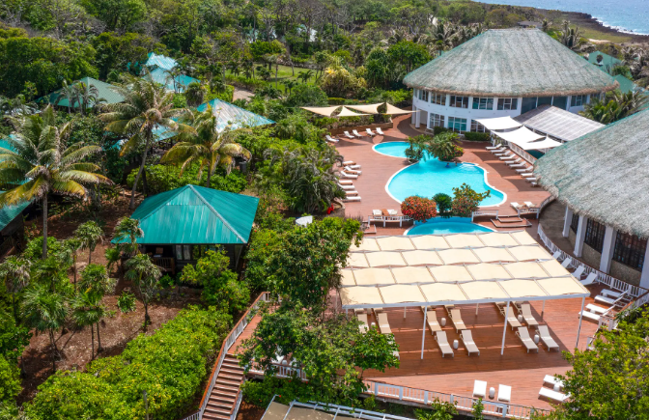

PARADISE BEACH 4*: HAB Standard. Acomodación 2 adultos + 2 niños o 3 adultos.
*Niños de 4-11 años pagan según el cuadro. Niño de 3 años paga $519
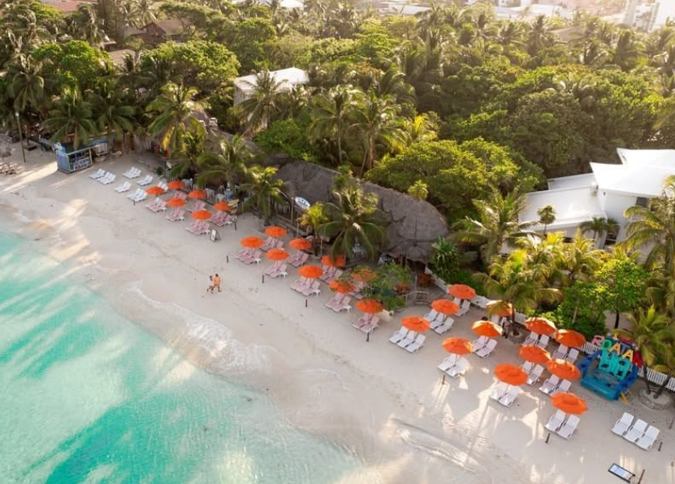

PROGRAMA NO APLICA EN LAS SIGUIENTES FECHAS:
- Semana Santa.
- Agostinas. 01 AL 06 agosto Divino Salvador del Mundo.
- Semana Morazanica: del 05 al 11 de octubre.
- Fin de año (fechas varían según cada hotel).
CONDICIONES:
- Tarifas por persona en dólares americanos. Servicios en modalidad regular.
- Precios especiales para pagos en efectivo o depósito en cuentas bancarias.
- Incentivo de $10 por pasajero y comisión del 10% del programa.
- Vigencia de compra: hasta agotar stock.
- Vigencia de viaje: Del 01 de julio al 14 diciembre 2026.
- Recargo 20% en traslados, para vuelos llegando entre 21:00 hrs a 07:00 am.
- El check out en los hoteles es a las 11 am, lo consumido luego de esa hora, se paga consumo en el hotel.
- Sujeto a disponibilidad al momento de solicitar la reserva.
- Tarifas sujetas a variación sin previo aviso.
- Tarifas no son válidas en feriados largos, Semana Santa, Fiestas Patrias. Navidad, Año Nuevo, congresos, feriados nacionales, eventos, entre otros. consultar el mínimo de estadía.
- Traslados se realizan en servicios regular o compartido desde el aeropuerto al hotel y viceversa.

